Naziv obveznika: DJEČJI VRTIĆ BUBAMARA
Broj RKP-a: 28321
Matični broj: 01254260
OIB: 32137226753
Sjedište obveznika: 49240 DONJA STUBICA
Adresa sjedišta obveznika: Toplička 27A
Razina: 21
Razdjel: 0
Šifra djelatnosti prema NKD-u 2007: 8510
Šifra županije: 2 -Krapinsko-zagorska
Šifra grada/općine: 79 – Grad Donja Stubica

OBRAZLOŽENJE UZ POLUGODIŠNJI IZVJEŠTAJ O IZVRŠENJU PRORAČUNA ZA
2026. GODINU
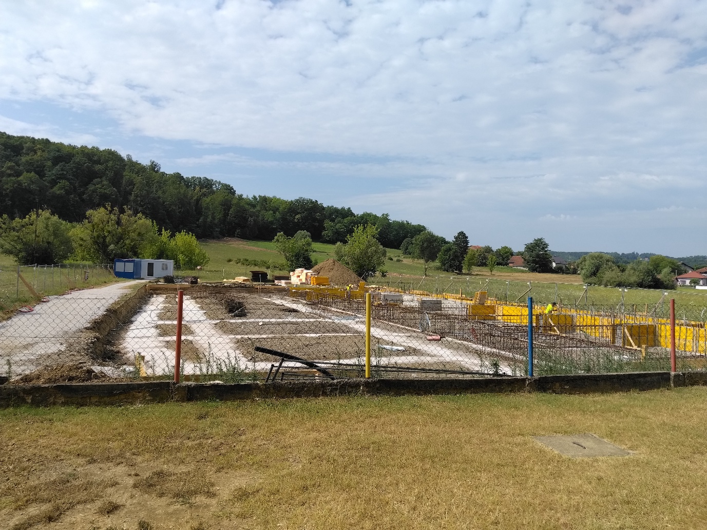



Uvod

Na temelju Zakona o proračunu i Pravilnika o polugodišnjem i godišnjem izvršenju proračuna i financijskog plana, sastavljen je polugodišnji izvještaj o izvršenju Proračuna DJEČJEG VRTIĆA BUBAMARA za 2026. godinu. Prema odredbama Zakona o proračunu, podaci o izvršenju prihoda i primitaka te rashoda i izdataka, iskazani su na razini odjeljka ekonomske klasifikacije (četvrta razina računskog plana), dok su podaci o planu iskazani na razini podskupine ekonomske klasifikacije (druga razina računskog plana) sukladno usvojenom Prijedlogu Financijskog plana za 2026. godinu.
Stanje dospjelih obveza na dan 30.06.2026. godine iznosi 135,70 € i odnosi se na račun zaprimljen u srpnju s datumom izdavanja i valute u lipnju. Stanje nedospjelih obveza iznosi 99.934,42 €. Većina obveza ima datum valute u srpnju i kolovozu, te će sukladno tome biti podmirena. Stanje nedospjelih obveza odnosi se na obveze za isplatu plaće u iznosu od 90.507,14 € i materijalne rashode koji dospijevaju u srpnju i kolovozu u iznosu od 9.427,28 €.
Potraživanja na dan 30.06.2026. iznose ukupno 59.456,07 €. Struktura potraživanja prikazana je u tablici:
Dospjela potraživanja odnose se na korisnike usluga (roditelje) koja su u punom iznosu dospjela 30.06.2026. godine u iznosu od 3.925,43 €.
Nedospjela potraživanja odnose se na potraživanja proračunskih korisnika za sredstva uplaćena u nadležni proračun.
Stanje potencijalnih obveza prema sudskim sporovima nema izvršenja na dan 30.06.2026.
Izvještaj o zaduživanju na domaćem i stranom tržištu novca i kapitala nema izvršenje u izvještajnom razdoblju.
Izvještaj o danim jamstvima i plaćanjima po protestiranim jamstvima nema izvršenje u izvještajnom razdoblju.
Izvještaj o korištenju sredstava fondova Europske unije nema izvršenje u izvještajnom razdoblju.
Izvještaj o danim zajmovima i potraživanjima po danim zajmovima nema izvršenje u izvještajnom razdoblju.

PRIHODI I PRIMICI
U sljedećoj tablici prikazana je realizacija ukupnih prihoda i primitaka DJEČJEG VRTIĆA BUBAMARA te je prikazana usporedba s realizacijom istog razdoblja 2025. godine po pojedinoj vrsti

Prihodi poslovanja
Najznačajniju stavku prihoda čine prihodi od nadležnog proračuna (skupina 67) u iznosu od 450.924,79 €. U izvještajnom razdoblju nije evidentiran prihod za priznate rashode u izvještajnom razdoblju a kojima je valuta dospijeća u srpnju (plaća za lipanj) s obzirom da se navedeni prihod priznaje prilikom isplate.
67 – Prihodi iz nadležnog proračuna i od HZZO-a na temelju ugovornih obveza
- 6711 Prihodi iz nadležnog proračuna za financiranje rashoda poslovanja – 449.731,23 €
- 6712 Prihodi iz nadležnog proračuna za financiranje rashoda za nabavu nefinancijske imovine – 1.193,56 €
66 – Prihodi od prodaje proizvoda i robe te pruženih usluga, prihodi od donacija te povrati po protestiranim jamstvima
- 6631 Tekuće donacije – 102,00 € (primljene od trgovačkog društva u obliku materijala za odgojno obrazovni rad)
65 – Prihodi od upravnih i administrativnih pristojbi, pristojbi po posebnim propisima i naknade
- 6526 Ostali nespomenuti prihodi – 134.622,24 € od korisnika usluge - roditelja)

RASHODI I IZDACI
U sljedećoj tablici prikazana je realizacija ukupnih rashoda i izdataka DJEČJEG VRTIĆA BUBAMARA te je prikazana usporedba s realizacijom istog razdoblja 2025. godine po pojedinoj vrsti

Rashodi poslovanja
Najznačajniju stavku rashoda čine rashodi za zaposlene (skupina 31) u iznosu od 529.762,82 €. U navedenom razdoblju obuhvaćen je trošak sedam (7) plaća kako nalažu upute Ministarstva.
31 – Rashodi za zaposlene
- 3111 Plaće za redovan rad – 423.642,57 €
- 3121 Ostali rashodi za zaposlene – 43.433,12 €
- 3132 Doprinosi za obvezno zdravstveno osigurane – 62.687,13 €
32 – Materijalni rashodi
- 3211 Službena putovanja – 1.024,50 €
- 3212 Naknade za prijevoz, za rad na terenu i odvojeni život – 10.894,49 €
- 3213 Stručno usavršavanje zaposlenika – 1.943,62 €
- 3214 Ostale naknade troškova zaposlenima – 137,50 €
- 3221 Uredski materijal i ostali materijalni rashodi – 10.726,17 €
- 3222 Materijal i sirovine – 33.489,09 €
- 3223 Energija – 6.590,96 €
- 3224 Materijal i dijelovi za tekuće i investicijsko održavanje – 541,33 €
- 3225 Sitni inventar i auto gume – 292,12 €
- 3231 Usluge telefona, pošte i prijevoza – 405,46 €
- 3232 Usluge tekućeg i investicijskog održavanja – 7.199,88 €
- 3234 Komunalne usluge – 3.614,71 €
- 3235 Zapremnine i najamnine – 852,31 €
- 3236 Zdravstvene i veterinarske usluge – 1.187,04 €
- 3237 Intelektualne i osobne usluge – 385,00 €
- 3238 Računalne usluge – 7.867,01 €
- 3292 Premije osiguranja – 1.855,39 €
34 – Financijski rashodi
- 3433 Zatezne kamate – 0,70 €
42 – Rashodi za nabavu proizvedene dugotrajne imovine
- 4223 Oprema za održavanje i zaštitu – 1.193,56 €
54 – Izdaci za otplatu glavnice primljenih kredita i zajmova
- 5443 Otplata glavnice primljenih kredita od tuzemnih kreditnih institucija izvan javnog sektora nema izvršenje u tekućem razdoblju s obzirom na to da su sve kreditne obaveze podmirene u 2025. godini.

OBRAZLOŽENJE POSEBNOG DIJELA PRORAČUNA – PROGRAMSKA KLASIFIKACIJA
Programska klasifikacija definira program, aktivnosti i projekte usmjerenih na ispunjavanje zajedničkog cilja.
RAZDJEL - 001 JEDINSTVENI UPRAVNI ODJEL

GLAVA – 01 Dječji vrtić Bubamara

1024 Program: Predškolski odgoj – DV Bubamara
Za program predškolskog odgoja kao osnovnog programa DJEČJEG VRTIĆA BUBAMARA planirano je ukupnih prihoda u iznosu od 1.361.245 € a u prvoj polovici izvršeno je 585.649,03 €. Sredstva osnivača izvršena su u iznosu od 450.924,79 €, prihodi od korisnika usluga – roditelja u iznosu od 134.622.24 € te je primljena donacija u iznosu od 102,00 €.
Najvećim dijelom planirana su sredstva za rashode za zaposlene u iznosu od 1.083.350,00 dok je u prvoj polovici godine izvršeno 529.762,82 €. Za materijalne rashode planirano je 260.895,00 € a izvršeno je 89.006,58 €. Financijski rashodi planirani su u iznosu od 500,00 € a izvršenje čini 0,70 €.
A1024 01 Aktivnost: Redovna djelatnost vrtića
Izvršeno je ukupno 618.770,10 € rashoda. Ukupno je izvršeno 529.762,82 € rashoda za zaposlene (31). Izvršenje bruto plaća – plaća za redovan rad (3111) iznosi 423.642,57 €, ostali rashodi za zaposlene (3121) 43.433,12 € i doprinosi na plaće – doprinosi za obvezno zdravstveno osiguranje (3132) 62.687,13 €. Izvršenje rashoda za zaposlene (3121) u iznosu od 43.433,12 € čine rashodi za isplatu uskrsnice u iznosu od 9.683,20 €, regres za godišnji odmor 9.469,31 €, naknada za topli obrok 21.732,61 € i nagrade za radne rezultate u iznosu od 2.548,00 €.
Izvršenje materijalnih rashoda (32) iznosi ukupno 89.006,58 €. Ukupno izvršenje naknada troškova zaposlenima (321) iznosi 14.000,11 € (3211 - službena putovanja 1.024,50 €, 3212 - naknade za prijevoz na posao i s posla izvršenje od 10.894,49 €, 3213 - stručno usavršavanje zaposlenika 1.943,62 €, 3214 - loko vožnja 137,50 €).
Rashodi za materijal i energiju (322) bilježe izvršenje u iznosu od 51.639,67 €. Izvršenje uredskog materijala (3221) u iznosu od 10.726,17 € odnosi se na nabavu uredskog materijala, literature €, materijala za sredstva za čišćenje i održavanje, materijala za higijenske potrebe i njegu te materijala za odgojno – obrazovni rad. Materijal i sirovine (namirnice za prehranu), konto 3222, izvršene su u iznosu od 33.489,09 €. Energija (električna energija i plin), konto 3223, bilježi izvršenje u iznosu od 6.590,96 €. Materijal i dijelovi za tekuće i investicijsko održavanje (3224) izvršeni su u iznosu od 541,33 €, sitni inventar (3225) 292,12 €.
Rashodi za usluge (323) izvršenu su u iznosu od 21.511,41 €. Usluge telefona i pošte (3231) izvršene su u iznosu od 405,46 €, usluge tekućeg i investicijskog održavanja (3232) u iznosu od 7.199,88 €, komunalne usluge (opskrba vodom, odvoz smeća, deratizacija i dezinsekcija, dimnjačarske usluge), konto 3234, izvršene su u iznosu od 3.614,71 €, zakupnine i najamnine (najam spremnika za otpad, foto-kopirnog uređaja), konto 3235, u iznosu od 852,31 €. Zdravstvene i veterinarske usluge, konto 3236, (obavezni preventivni pregledi zaposlenih, laboratorijske analize vode i hrane) izvršene su u iznosu od 1.187,04 €, intelektualne usluge, konto 3237, (provjera vjerodostojnosti diploma zaposlenih, usluge provođenja zaštite na radu i zaštite od požara) izvršene u iznosu od 385,00 €. Izvršenje računalnih usluga (3238) iznosi 7.867,01 €.
Ostali rashodi poslovanja, za premije osiguranja (3292) imovine, zaposlenih i odgovornosti prema trećim osobama izvršeni su u iznosu od 1.855,39 €.
K1024 03 Kapitalni projekt: Opremanje Dječjeg vrtića Bubamara
Planirano je ukupno 16.500,00 € a izvršeno je 1.193,56 € po kontu 4223 – oprema za održavanje i zaštitu za nabavu klima uređaja u prostoru vrtićke kuhinje.

Obrazloženje sastavila: Nikolina Matuša

